FORMATION TIERS PAYANT-SIMPLE
FORMATION ALMERYS
Qui est Almerys ?
C’est un prestataire de service qui gère la gestion de la facture des Professionnels de Santé (PS) et leur part Régime complémentaire (RC).
OBJECTIF
Développer l’usage de Tiers-Payants (TP) en facilitant les échanges d’informations pratiquées entre les PS et les mutuelles participant au remboursement complémentaire de l’assurance maladie
Tiers Payant (TP) : c’est la possibilité pour l’assuré de ne pas faire l’avance de certains frais médicaux (pharmacie, hôpitaux, laboratoires,…)
La mutuelle complémentaire santé prendra à sa charge le remboursement de tout ou partie de vos dépenses de santé non remboursables par l’assurance maladie. (RC : régime complémentaire)
Par exemple, une mutuelle santé prendra à sa charge les frais de séjours hospitaliers, les soins et visites chez le médecin non pris en charge par la Sécurité Sociale. Des prestations médicales remboursées seulement en partie par la Sécurité Sociale pourront être complétées par le remboursement d’une mutuelle complémentaire santé.
La sécurité sociale : c’est un service public de l’État, qui assure l’ensemble des risques sociaux des travailleurs, salariés et professions libérales, des travailleurs indépendants et des travailleurs non salariés, des salariés agricoles, que ces personnes travaillent sur le territoire métropolitain de la France, ou comme salariés détachés à l’étranger (ex : CNAPS) (RO : régime obligatoire)
[Assuré : membre de la sécurité sociale et d’une mutuelle]
[RO : Régime Obligatoire à la charge de la sécurité sociale = AMO = PO (part obligatoire)]
[RC : Régime Complémentaire = Mutuelle = Almerys = AMC= PC (part complémentaire)]
Tiers payant simple :
- Factures tiers
- Factures soins externes

Le travail consiste à saisir les factures des soins médicaux
- Gestion des tâches opérateurs (GTO) : www.almerys.com/gto
- Outils de saisie : ASFA : www.almerys.com/asfa/accueil
- Outils de recherche PS : AGAPS www.almerys.com/agaps-cl
- LPP : http://www.codage.ext.cnamts.fr/

Principes généraux
Une facture peut comporter toutes les informations suivantes :
- L’identité du PS exécutant avec son n° ADELI ou FINESS ou AM ou Facturation ou Fournisseur
- L’identité du bénéficiaire des soins (nom, prénoms, NNI (numéro sécurité sociale), date de naissance, adresse)
- L’identité de l’assuré si différent du bénéficiaire (n° SS (sécurité sociale), n° Immatriculation)
- L’identité du PS prescripteur avec son n° ADELI ou FINESS ou AM/ainsi que la date de la prescription
- Le numéro facture/ n° FSE (Feuille de soins électroniques)/dossier/visite/pièce/titre (établissement)
- La date de la facture, (si absent prend la date fin de soins)
- La date de soins (date début et date fin de soins)
- Le détail des actes
- Le taux de remboursement (RO)
- Le montant total de la facture
- Le montant prise en charge par le RO
- Le montant attendu au titre de la part RC

Les factures Tiers correspondent à l’ensemble des factures non soumis à Prise en Charge à l’exception des factures émises par des établissements de Soins.
Ces factures peuvent être émises par les spécialités suivantes : Pharmacie, Radiologie, Biologie, Laboratoire, Auxiliaires Médicaux, Transports, Médecins, Médecins Spécialistes …
Etape 1 : Recherche du Professionnel de Santé
Professionnel de santé (PS) : Ce sont tous les prestataires de soins travaillant dans le cadre du système de santé comme les médecins, infirmiers, les radiologues, laborantins, pharmaciens
Il y a 2 types de PS :
- PS prescripteur
- PS exécutant ou réalisateur

PS prescripteur : ceux qui fournissent de l’ordonnance aux bénéficiaires de soins. [Ordonnance = prescription]
PS exécutant ou réalisateur : ceux sont les PS qui réalisent les actes
Département de l’établissement
Catégories

Ex : 63 2 00 98 20
- Catégories :
0 | 1 | 2 | 3 | 4 | 5 | 6 | 7 | 8 | 9
Etablissement  (Centre de soins) | Radiologues  Médecin généralistes/Spécialistes | Pharmacie  Transport | Laboratoire | Dentaire | Sage-femme | Infirmiers | Kiné | Podologues | Orthophoniste
Consigne 341

1. Professionnel de santé non identifié : PS INCONNU
2. Après une recherche, plusieurs N° PS apparaissent (recherche à partir information mentionné sur la facture : adresse PS, code postale, raison sociale....): DESTINATAIRE INCERTAINS
- Au cas ou 2 ou plusieurs N° mentionnés dans la facture : ERREUR CONTENU FACTURE : PS INDETERMINABLE
- S’il y a 2 N° PS : N° ADELI et N° EMETEUR ➔Prendre N° EMETEUR
N° PS principal et remplaçant➔Prendre Finess PRINCIPAL
- S’il n’y a aucun signe pour faire une recherche : Retour MANQUE PS
Etape 2 : Recherche du Bénéficiaire des Soins
Bénéficiaire de soins = malade = patient
o NNI
N° SS ( N° INSEE) => 13 chiffres
Sexe
Année de naissance
Mois de naissance
Commune de naissance
Etat civil du bénéficiaire
Ex : 1590975 050 102
Département de naissance

o Nom / Prénom / Date de naissance
o NNI / Nom / Prénom
Il faut assurer au préalable avant toute saisie à qui les soins ont été délivrés (assuré ou enfant ou conjoint).
Pour cela, il convient de vérifier le nom et prénoms et la date de naissance du bénéficiaire
Si bénéficiaire non identifié : Guide de saisie pour les rejets
- Si le bénéficiaire n’est pas identifiable de manière certaine, la saisie doit être interrompue pour
« Bénéficiaire Indéterminable »
- Aucun bénéficiaire n’est identifié : la saisie doit être interrompue pour motif « Bénéficiaire inconnu »
Etape 3 : Saisie de l’entête de la facture
Les champs suivants doivent être obligatoirement renseignés sur l’écran d’entête de la facture à partir du moment où ils sont présents sur la facture :
o N° AM du prescripteur (Ce qui fournissent de l’ordonnance au bénéficiaire de soins)
o Date d’ordonnance
Le N° AM du prescripteur et la date d’ordonnance doivent être saisis s’ils sont présents sur la facture.
o N° Facture :

- FSE (Feuilles de soins Electroniques) / Facture / Dossier
- Visites / n° pièces / Réf

Dans le cas où le N° de facture n’est pas indiqué :
- il convient de saisir la date de fin de soins à l’envers (Exemple : date de fin de soins =
10/12/2012 => n° facture = 20121210).

Si la facture est accompagnée d’un décompte Noémie du Régime Obligatoire :
- il faut saisir le numéro de facture inscrit sur le décompte. (Exemple : n° indiqué sur la facture
= 1512, n° de facture indiqué sur le décompte Noémie = 22368. Il faudra saisir le n° 22368)

Si le numéro de facture est composé de plus de neuf caractères :
- seuls les neufs derniers chiffres du numéro de facture doivent être saisis.
(Exemple : facture n°123906260001, n° de facture à saisir : 906260001)

o Date de la facture

Si la date de facture est manquante, il convient de saisir la date de fin de soins.
Dans le cas où un bordereau indique une date, il convient de prendre en compte et saisir celle-ci
en date de facture.

o Date de soins (Début de soins et fins soins)

o Montant de la dépense

C’est le montant total facturé sur les actes

- Motifs d’arrêt de saisie avant détail de la facture

- « Une facture de soins du JJ/MM/AAAA, d'un montant de XX,XX €, a déjà été payée. »
Exemple :
La saisie doit être interrompue pour motif « Facture Déjà Payée ».
- « Droits Fermés »
Exemple :
La saisie doit être interrompue pour motif « Droits Fermés ».
- « La facture n°XXXX du PS n° XXXXXXXXX a déjà été saisie. »
Exemple :
La saisie doit être interrompue pour le motif « Facture Déjà Saisie »

Etape 4 : Saisie du détail de la facture

- date de soins
- Code acte
- Dépense
- Quantité
- Coefficient
- Prix Unitaire
* Code acte
La liste des actes pouvant être saisis est disponible dans le fichier « Annuaire des actes -
Aide à la saisie.xls ».
Dans le cas d’un code LPP inscrit sur la facture, la recherche du code acte associé à saisir doit se faire sur le site internet suivant : http://www.codage.ext.cnamts.fr/

Catégories | Exemple d’actes | Spécialités
- Médecin généraliste / Spécialiste | C, CS, V, | 01
- Radiologue | ADI, ADE, ATM… | 06
- Pharmacie | PH2, PH4, PH7, PAN | 50/51
- Transport | ABA, ABG, VSL, TXI | 55/56
- Laboratoire | B, TB, PB, KMB, | 30
- Dentaire | SC, DC, Z, C | 19
- Sage-femme | SF, SFI, C, CG | 24
- Infirmiers | AMI, AIS | 26
- Kiné/ | AMK, AMS | 27
- Podologues – pedicures | POD | 67
- Orthophoniste | AMO/AMY | 28/29

➔S’il n’y a aucun acte précisé : retour MANQUE DETAIL/code acte
➔ Pour les actes Auxiliaires médicaux, faire une recherche :
LPP : https : //www.codage.ext.cnamts.fr/codiF/tips/index-php ?p_site=AMELI
*Quantité
La quantité est le nombre d'actes réalisés par le professionnel de santé.

*Coefficient
Le coefficient détermine, en fonction de l'acte et de la spécialité, la prestation réalisée par le professionnel de santé. Le coefficient est codifié par un chiffre placé à côté de l'acte.
Ex : AMI 1.5 ; AMK 8 ; AMS 7.5…..

➔ Après chaque saisie d’une ligne d’acte, cliquer sur Ajouter ou Entrée
* Et si le message: « Acte en doublon par rapport à la facture PS… » Apparait : La saisie doit être interrompue pour motif « Acte en doublon »

Etape 5 : Calcul de la facture

Avant le calcul des lignes d’acte :
- La somme des dépenses apparait en rouge => cela veut dire que la dépense totale n’est pas égale à la dépense saisie précédemment
- S’il ne s’agit pas d’une erreur de saisie, la saisie doit être interrompue pour le motif « Montant
Total demandé <> Montant Total Calculé».

- La somme des dépenses apparait en vert => la dépense précédemment saisie est conforme au montant des actes saisies. Poursuivre la saisie et cliquer sur « Calculer »
- Calculer sur autre carte
Si la valorisation sur ASFA ne correspond pas au montant de la part RC indiquée sur la facture et que le bouton « calculer autre carte » est disponible, cliquer sur celui-ci afin de valoriser à hauteur de la part RC attendue par le professionnel de santé
- A partir du moment où l’outil calcul le montant RC demandé par le PS, vous devez valider la saisie.
- Si le montant de la part RC calculé ne correspond pas avec la part RC demandée par le
Professionnel de Santé (si mentionnée sur la facture), la saisie doit être interrompue pour le motif
« Part RC demandée <> Part RC calculée »
➔ Un écart de plus ou moins dix centimes entre la part RC demandée et la part RC calculée est toléré. (<0.09)
- Si un petit œil apparait à côté de la ligne saisie, la saisie doit être interrompue pour le motif « bénéficiaire non couvert par la garantie »

Etape 6 : Validation de la saisie de la facture
Ne jamais oublier de vérifier la saisie des informations indiquées sur la facture avant de valider la saisie. (PS, bénéficiaire, n° facture, date des soins
Code acte, montant de la part RC,…).

SOINS EXTERNES :

- PRINCIPES GENERAUX :
Sont considérés comme soins externes, l'ensemble des soins réalisés dans des établissements hospitaliers, en dehors d’un cadre d’hospitalisation, et non soumis à PEC.
- SOINS en Urgence
- soins ambulatoires : hospitalisation courte durée (10H)
(Note : hospitalisation traditionnelle : au moins une nuit)

.

o Tiers Payant : système permettant à l’assuré de ne pas faire l’avance de frais d’actes médicaux. Ainsi le professionnel de santé se fait directement rembourser par le régime obligatoire et le régime complémentaire.

o APHP :
Assistance Publique des Hôpitaux de Paris

o PS : Professionnel(s) de Santé
Professionnel réalisant des prestations remboursables au titre de l’assurance maladie obligatoire et/ou de l’assurance maladie complémentaire

o N° Finess
N° d'identification de l'Etablissement d'exercice des PS
Composé de 9 caractères :
- Code du département d'implantation (2 caractères)
- Code catégorie, toujours 0
- N° séquentiel attribué par la DRASS (5 caractères)
- Chiffre clé de contrôle calculé selon le modulo 10 (1 caractère)

o N° AM / ADELI
N° d'identification du CE géré par l'Assurance Maladie :
Composé de 9 caractères :
- Département (2 caractères)
- Code catégorie professionnelle (1 caractère)
- N° séquentiel (5 caractères)
- Chiffre clé de contrôle (1 caractère)

o RO : Régime obligatoire
o RC : Régime Complémentaire
o OC : Organisme Complémentaire
o AMO : Assurance Maladie Obligatoire. Ensemble des régimes assurant le paiement de la part obligatoire du remboursement des dépenses maladie (régime général, régime agricole, régime des professions indépendantes, régimes spéciaux).
o AMC : Assurance Maladie Complémentaire. Ensemble des organismes apportant un complément au remboursement de l'assurance maladie obligatoire ou pouvant rembourser tout ou partie des dépenses non prises en charge par l'assurance maladie obligatoire.
o FSE : Feuille de Soins Electronique remplace la feuille de soins papier.
o NNI : Numéro National d’identité ou Numéro Sécurité Sociale

- PRINCIPE DE SAISIE :

Analyse de la facture/identification PS/Recherche Bénéficiaire/Identification bénéficiaire de soins/saisie de l’entête de la facture/saisie du détail de la facture/Validation de la facture

1-ANALYSE
- Vérification des éléments sur nécessaires si c’est lisible(le bénéficiaire des soins, le professionnel de santé, le n° de titre pour les établissements publics, la date de début des soins et le détail des actes : type d’acte, quantité/coefficient, montant.)
    - Si oui : POURSUIVRE
    - SI NON : rejet document illisible (n°FAC/n°F
    - INESS.....)

- Vérification PS

- Si indiqué sur la facture : POURSUIVRE
- Si non : rechercher sur AGAPS (à partir information mentionné sur la facture : Adresse, raison social, code postale,....)
- PS retrouvé : POURSUIVRE
- si plusieurs PS apparaissent (non identifiable) : REJET « DESTINATAIRE PAIEMENT INCERTAIN »
- PS non retrouvé : REJET « PS INCONNU »

- Vérification des documents si ce n’est pas un Complément de facture (càd, une part est déjà payé par ALMERYS)
Ex : le montant de la part RC= 7,8, alors que sur la facture le reste à payer est à 2,8 euros(il demande juste le complément de 5 euros déjà payé : vérification sur Valerys si c’est liquidé)
- Mention « COMPLEMENT DE FACTURE »
- Annotation manuscrite du PS(modification PART RC attendue : inférieur au montant total de la part RC)
- Apparition d’un message « la facture n°XXXX du PS N° XXXX a déjà fait l'objet d'une saisie » (il faut toujours saisir le montant total de dépense pour vérifier si ce n’est pas une facture déjà payé)
- Si après vérification sur Valerys : réglé partiellement (montant inférieur à celui initialement demandé) faire un retour « COMPLEMENT DE FACTURE »
- Si aucun montant n’a été liquidé : REJET « Facture déjà saisie »

ATTENTION : faute toujours vérifier la trâce de la somme partiellement réglée sur Adèle standalone

- Vérification si c’est vraiment une facture PS mais non FACTURE ASSURE
- Mention acquittée (par l’assuré) ou « RC réglée par l’assuré » ou « PS certifie avoir reçu la somme attendu » : REJET « FACTURE ASSURE »
- Facture destinée à l’assuré (Sur l’entête de la facture : le nom et l’adresse de l’assuré mais non les coordonnées d’Almerys, de CBTP ou d’une mutuelle) : REJET « FACTURE ASSURE »
- Au cas d’un doute sur le destinataire de paiement de la facture (PS ou assuré), la saisie doit être interrompue pour le motif « Destinataire de paiement Incertain ».

- Vérification « Parcours de soins si c’est bien respecté
- « parcours de soins non respecté »
- « Hors Parcours de soins (S) »
- « Accès hors coordination »
- poursuivre la saisie si le bénéficiaire est –de 16ans (moment de la réalisation des actes)
- les factures émises par les Ophtalmologues/gynécologues/sages femmes/auxiliaires médicaux/petit appareillage et dentistes ne sont pas concernées
- Actes P/B/ PHS/SMU ne sont pas aussi concernés

- Vérification d’incohérence sur le contenu
- Date de fin de soins postérieure à la date d’émission du titre
- incohérence au niveau du tarif(Ex : sur la facture C=230euros, alors que le tarif connu est de C=23)
- Faire un REJET : « ERREUR CONTENU FACTURE »

- Vérification du domaine sur lequel vous travaillez (nature de document : soins externes ou Hospitalisation ou Tiers ou Optique)
- Facture hospi sur la sphère Almerys alors que vous travaillez sur le tiers (erreur de spécialité)
- Document incomplet : manque page (feuillet 2 seulement)
- Document multipages : 2factures mono-pages (multi factures)
- Faire un REJET : « IDT »(Incohérence Document Tâche plus les commentaire appropriés)

Note 1 : Si le coupon en bas de la facture est manquant, il faut quand même procéder à la saisie de la facture.
Note 2 : Si la part RC attendue n’est pas mentionnée, la saisie doit quand même être réalisée.

Note 3 : Pour les factures soins externes émises par des établissements privés donc sous un numéro de finess (clinique, centre de soins infirmiers, dentaires, etc…) faire un contrôle sur la date des soins.
Celle-ci ne doit pas être supérieure à 2 ans. Si cela est le cas, nous faire un retour pour facture de plus de 2 ans.

2- RECHERCHE N° FINESS (professionnel de santé)

FINESS à saisir : « N° Finess de l’établissement » mais non Juridiques (Ex : 620000026 : ETAB)

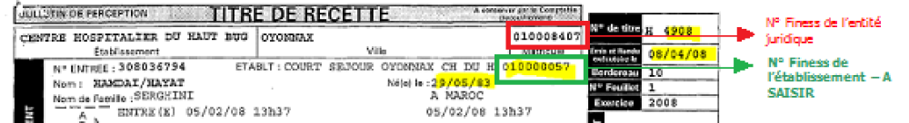
[le N° Finess de l’entité juridique (apparaissant généralement en premier sur la facture) :EJ /le N° Finess de l’établissement de soins/ Finess géographique :ETB, dépendant de l’entité juridique]

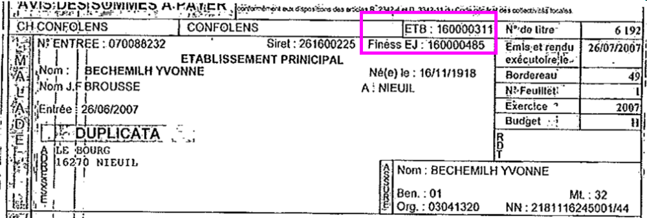

3. RECHERCHE BENEFICIAIRE DE SOINS

- Identification du bénéficiaire

- NNI / Date de naissance
- Nom / Prénom / Date de naissance
- NNI / Nom / Prénom
- Si les 2 (adhérent /assuré et bénéficiaire de soins sont mentionnés sur la factures, il faut rechercher le bénéficiaires : malade ou patient)

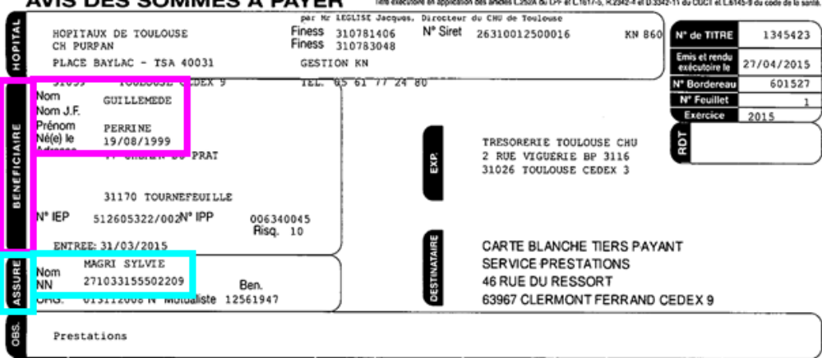

- Si les informations sur la facture nous permettent d’identifier le bénéficiaire de soins
  - s ‘il y a une différence d’un chiffre sur le jour ou mois de naissance
  - s’il y a une différence sur le rang
- POURSUIVRE la saisie
- Si les informations ne permettent ps d’identifier un bénéficiaire(la date de naissance et le n°NNI sont manquants) :REJET « MANQUE DETAIL :détail à préciser »
- si la date de naissance n’est pas celle du bénéficiaire mais à celle de l’assuré : REJET « BENEFICIAIRE INDETERMINABLE »
- aucun bénéficiaire n’est identifié :faire une rechercher approximative à partir NOM/ PRENOM/DDN, avant de rejeter pour « BENEFICIAIRE INCONNU »

- IDENTIFICTION BENEFICIAIRE :

- Plusieurs apparaissent : sélectionner le contrat pour lequel les droits sont ouverts à la date des soins
- Plusieurs contrat ouvert :(vérification sur l présence et validité d’une carte de tiers payant), puis choisir le contrat pour lequel une carte tiers payant est valable à la date de soins.(ex : date de soins 07/05/2015, la date de validité du carte tiers payant est bien 01/01/2015 au 31/12/2015)
- A ne pas choisir le contrat s’il n’y a aucun droit de carte
- A ne pas choisir s’il y a une présence d’une carte valable sur l’année 2015 mais il y a une indication « NPAI » sur la colonne statut
- Aucun droit ouvert à la date de soins
- rechercher par le nom et prénom s’il y a un autre contrat ouvert sous un autre n° NNI

- S’il n ‘y a aucun, sélectionner le premier contrat disponible

- SAISIE DE L’ENTETE DE LA FACTURE(Les champs obligatoires

- Identifiant doc.(N°nuo, sur via GTO, pré saisi avec le nuo du document attaché à la
Tâche en cours de traitement)

- N° prescripteur /Date d’ordonnance (obligatoire s’ils sont présent sur la facture)

- N° de Titre
(Établissement public)
Si le numéro de facture/titre comporte des symboles (exemple : - ou /) ou double 0 (exemple : 00), saisir uniquement les chiffres situés avant ou après ces symboles (exemple : pour 196011-0 il faut saisir n° 196011), ou après le double 0 (exemple : pour 14 00468 il faut saisir n° 468).
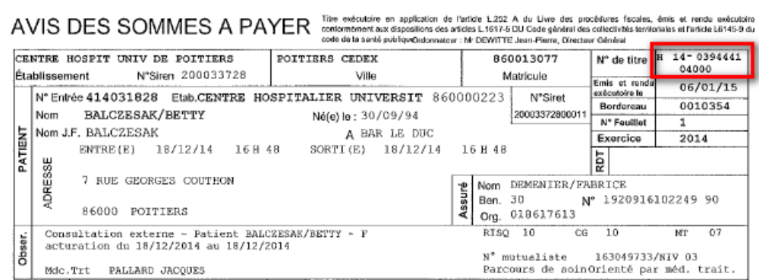

- Pour les factures émises par les ETAB privés (clinique) ou des centres de soins (infirmier, dentaires, pluridisciplinaires) le champ N° de facture Tiers doit être renseigné avec le n°facture ou FSE apparaissant.
- si c’est plus de 9 chiffres, prendre 9 chiffres derniers du n°facture mentionné sur la facture

- Ordre d’importance : « n° de FSE – n° de Facture – n° de relevé d’honoraires – n° d’examen - n° de Dossier »
- Si le n°facture est manquant ou illisible, prendre la date fin de soins à l’envers pour les ETAB privé (factures soins externes émises par les hôpitaux appartenant au APHP possèdent à la fois n°facture et n° Titre)
- Si le n°facture est manquant ou illisible, faire un retour « MANQUE DETAIL : date de soins pour les ETAB publiques)

- Date de la facture
- si la date est manquante : saisir la date fins de soins (fin soins correspond à la date du dernier acte (sen chronologique)
- Ordre d’importance pour les centres de soins : Date de facture, Date de bordereau, si la date est manquante, prendre la date fin soins

- Date de début des soins : date du premier acte effectué
- Date de fin de soins : dernier acte
- Montant de la dépense : la somme des différents montants des actes présents sur la facture (cas unique : montant de la dépense = montant de l’acte)

- Le champ renseigné par défaut : « Nature presta. » = « Maladie » (à ne pas modifié en aucun cas)
- au cas où un des éléments obligatoires (identifié par le symbole
Ne peut être renseigné : REJET « MANQUE DETAI : en précisant la détail »

- au cas où le montant totale de la dépense est prise en charge à 100% par le RO ou aucune part RC n’est mentionné : REJET « Montant demandé différent du montant calculé ».
- cliquer sur NE PAS REPRENDRE la saisie si l’écran ci dessous apparaisse
- SAISIE DU DETAIL DE LA FACTURE :
- MOTIF D’ARRET DE SAISIE AVANT DETAIL :
- En passant sur la fenêtre de saisie du détail de la facture, les messages suivant peuvent apparaître :

- REJET : « Facture déjà payée »

- POURSUIVRE jusqu’à la validation

- REJET : « Facture déjà saisie » (si la facture a déjà fait l’objet d’un règlement inférieur à celui initialement demandé, faire un REJET : « Complément de facture)

- Saisie générale du détail de la facture
- CODE ACTE (disponible sur l’annuaire des actes/listes des actes)
- la DEPENSE (montant totale des actes mentionnés sur la facture)
- LA QUANTITE/COEFFICIENT (ligne de l’acte correspond aux éléments inscrits sur la facture)
- PU : automatique après la saisie du code acte (si non, à saisir selon le prix mentionné sur la facture)
- DATE DEBUT/FIN DE SOINS :(pré-renseignés le début : vigilance lors du traitement si la date fin est différente de la date début)

- Le mode de traitement est pré alimenté avec la valeur 07(MT SOINS EXTERNES)
- Acte FTP :prise en charge 100%RO
- Si pour une ou plusieurs lignes d’actes, un ou plusieurs éléments nécessaires à la saisie sont manquants : REJET « MANQUE DETAIL »
- Si le message « Acte en doublon par rapport à la facture PS… » apparait :REJET « ACTE EN DOUBLON »

- Pour les factures ETAB privé en 2 parties, la partie haute ou basse est à 100%RO : à saisir juste la partie sur laquelle une part RC nous est demandée

- Calcul de la facture (valorisation)
- si le montant de la dépense reste ROUGE(le montant de totale n’est pas égale à la dépense saisie)



Dans ce cas le bouton « Valoriser » ne sera pas actif.
- S’il ne s’agit pas d’une erreur de saisie : REJET « MONTANT TOTAL DEMANDE DIFFERENT CALCULE »
- La somme des dépenses apparait en VERT (LA DEPENSE EST CONFORME AU MONTANT SAISIE)
- VALIDER la saisie si PART RC demandée =PART RC calculée
- Si la part RC demandée est différent Part RC calculée : REJET « RC demandée est différent Part RC calculée »
A partir du moment où l’outil calcul le montant RC demandé par le PS, vous devez valider la
Saisie (différence de quelque centime à charge de l’assuré)
- Le symbole « BNC »
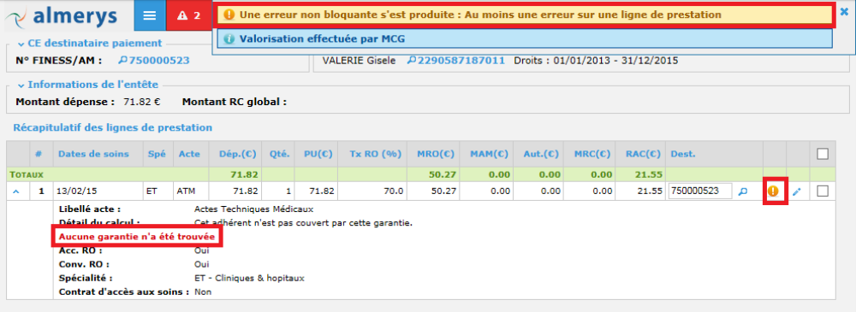

Il convient alors de vérifier les garanties du bénéficiaire dans la spécialité concernée.
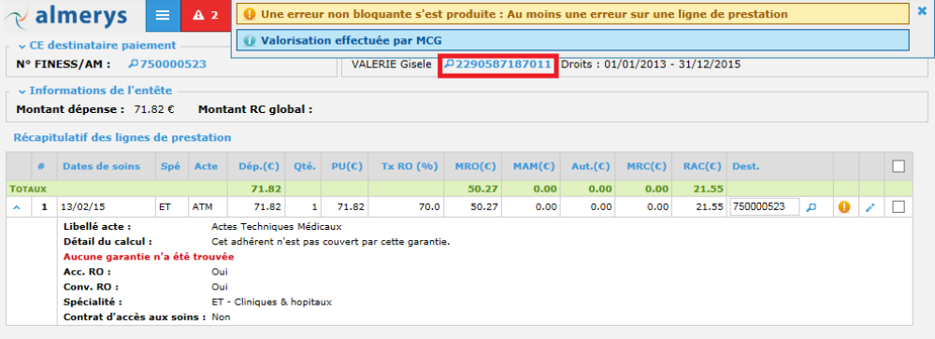

Pour ce faire, cliquer sur la loupe située à côté du NNI
Puis, dans l’onglet droits, ouvrir la carte de Tiers payant correspondant à la période des soins (ici 13/02/2015) :

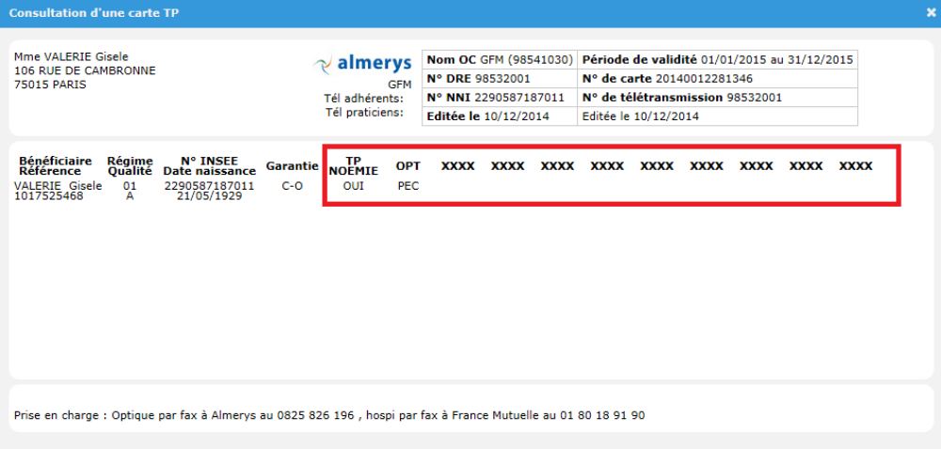

- La colonne soins externes n’apparaît pas, le bénéficiaire n’est pas couvert pour le cette spécialité : REJET « BNC »

- Validation de la saisie de la facture
L’opérateur, s’il le souhaite, peut valider sa saisie et demander le contrôle par une personne habilitée en cliquant sur le bouton « Mise au contrôle ».

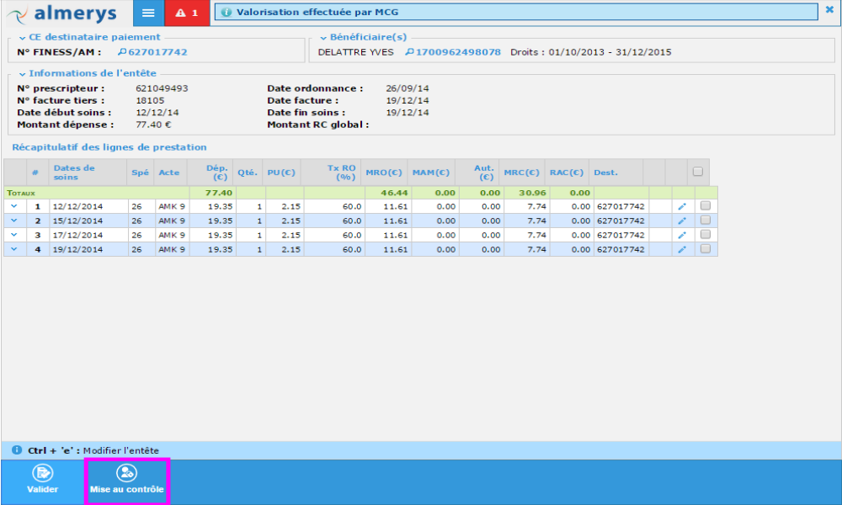

- Spécificités de saisie sur le détail de la facture

- Factures Ambulatoires émises par des ETAB privés
- présente une partie haute et basse regroupant les honoraires

- L’intégralité de la facture doit être réglée à l’établissement de Soins,
- la partie haute doit être réglée à l’établissement de soins et la partie basse à un mandataire,
- La partie haute doit être réglée à l’établissement de soins et la partie basse à un ou plusieurs Professionnel(s) de Santé exécutant(s).

  - vérification du commentaire sur agaps(à régler sur le finess principal ou au compte mandataire/ex : à régler au principale)
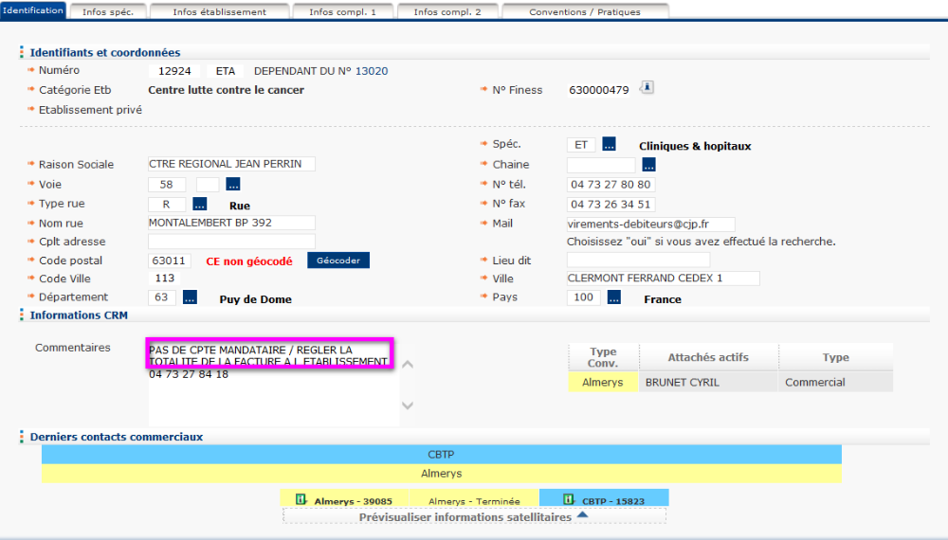

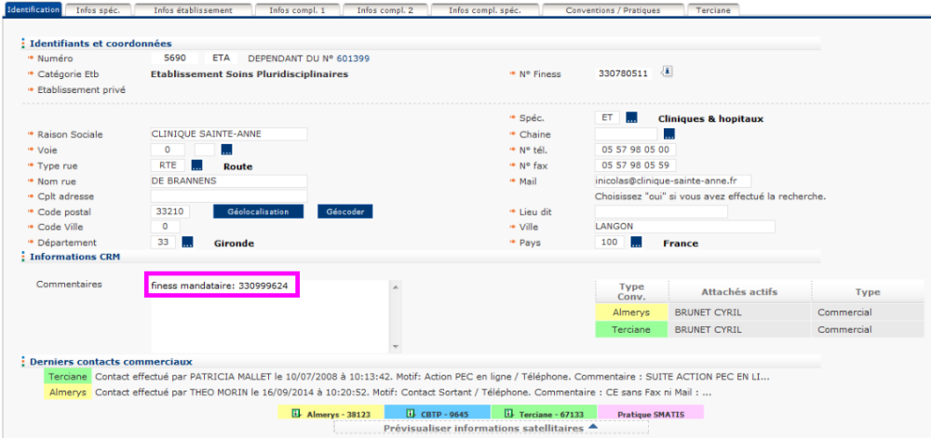
il convient de régler la partie haute de la facture sur le finess principal
330780511 et la partie basse sur le finess mandataire 330999624

il convient de régler la partie haute de la facture sur le finess principal et la partie basse aux différents praticiens portés sur la facture
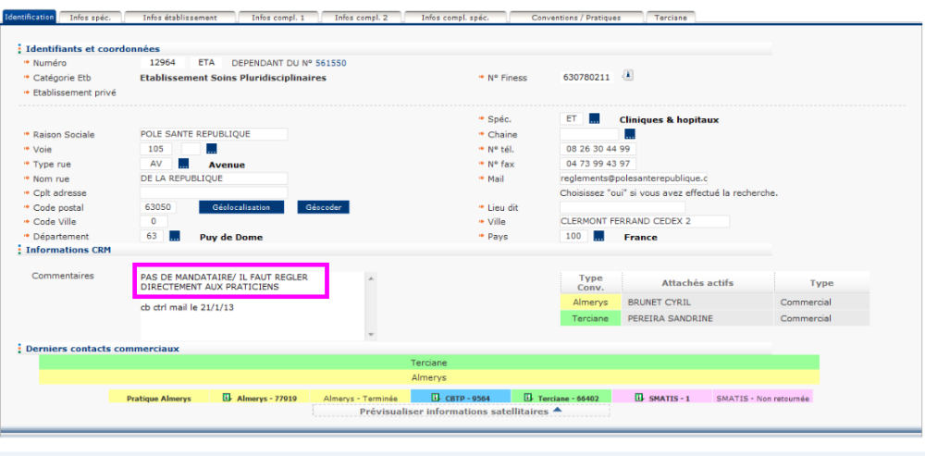

- En l’absence de commentaire, il convient de suivre la procédure suivante
- RIB est indiqué en partie basse
- Si le RIB est identique à celui indiqué en partie haute, il faut saisir les actes de la partie basse sous le FINESS principal.
- Si le RIB est différent de celui indiqué en partie haute : Rechercher le n° FINESS associé au RIB dans AGAPS, via la recherche par Informations bancaires. Si AGAPS retourne un numéro de mandataire, saisir les actes de la partie basse sous ce numéro
- Sinon faire un REJET : « Manque Consigne».

- aucun RIB n’est indiqué en partie basse
- Si aucun RIB n’est indiqué en partie basse, saisir le FINESS principal sous AGAPS pour afficher la fiche de l’établissement.
- Si un commentaire est précisé, suivre les indications de règlement indiquées.
- Si aucun commentaire n’est indiqué, les honoraires doivent être réglés au(x) praticien(s) correspondant, selon la correspondance établie par les numéros de cases.
- Autres cas
- Toute facture ne correspondant pas aux critères ci-dessus doit faire l’objet :REJET « DESTINATAIRE DE PAIEMENT INCERTAIN »
- Saisie d’une finess Mandataire ou AM (a saisie de la totalité des actes doit d’abord être effectuée sur le FINESS principal. et puis après VALORISATION, changer le N°finess sur le champ « destinataire PS » en finess MANDATAIRE
- PUIS, VALIDER la saisie si PART RC demandée =PART RC calculée

- SAISIE DES MAJORATIONS :(nuit « N »/férié « F ») :
- Lorsqu’un acte présente une majoration, Nuit ou Jour Férié (inclus le Dimanche), une deuxième ligne doit être saisie afin de préciser cette majoration.
- Quand seule la majoration d’un acte est facturée, il convient de REJETER :

- Si l’acte associé a fait l’objet d’un règlement sous un autre n° de facture/titre, la facturation de le majoration seule doit être interrompue pour « complément de facture ».

- si l’acte associé est pris en charge à 100% et que seule la majoration est facturée, il convient de faire un retour pour « montant demandé >< montant calculé ».

- MCG : C et CS(pu :3euros)/MCS : CS(pu :3), MCS :CNP(3 ou 4euros)
- Coefficient ou Quantité > 1000
Si une facture présente les deux lignes suivantes :(saisir en 6 lignes)
- B600 , B50, B300
- B50
- Saisie de l’acte PAT :( L’acte à saisir est l’acte PAV lorsqu’un acte PAT ou PAS est mentionné : vérifier s’il s’agit bien d’un soin externes ou hospi/mt SE=07-MT hospi= 03 et 23.)
Mt07/09 : acte à saisir pour PAE ou PAT « PAV »(pour facture SE)
Mt 03/23 :Acte à saisir pour PAE ou PAT « PAS »(pour facture hospitalistion, au cas où le MT n’est pas mentionné, saisir 23 par defaut pourles acte PAS)
- Dans le cas où la facture présente uniquement l’acte PAS avec une part
complémentaire, l’existence d’une PEC n’est pas nécessaire sauf pour les
clients Webservices(APRIL ASSURANCES/ APRIL ASSURANCE FRONTALIER/ APRIL ASSURANCE HOSPI/PREVOIR/ PREVOIR OPT DENT/ AGLAE TS STD/ AGLAE TP/ GRAS SAVOYE/ GF SANTE/ GENERALI), MNF et AMPLI. Le MT à saisir doit être conforme à la PEC
- Pour les établissements privés, l’acte PAT peut ne pas figurer sur la partie haute mais peut être inclus dans un acte ATM. L’acte ATM est alors à 100% RO avec un reste à charge de 18€ à l’assuré. Dans ce cas il convient de saisir un acte PAV à 18€ à la place de l’acte ATM et de le régler conformément aux consignes de la partie basse.
- Saisie des actes FSD (Forfait Soins Dermatologiques) : ne peut pas être facturé seul, l’acte ADC doit être obligatoirement associé. L’acte FSD et l’acte ADC doivent avoir le même taux de remboursement
Son prix est de 40 euros et son taux 30%.
- Dans le cas où l’acte FSD est facturé seul :REJET « MANQUE DETAIL CODE ACTE »
- Saisie des actes PHQ et PHS
1^{ière} cas :
- Montant de l’acte = Montant de la marge indiquée sur la facture + (Quantité d’Acte X Tarif de l’acte)
- Le coefficient doit être saisi à 1
- Si aucune mention concernant
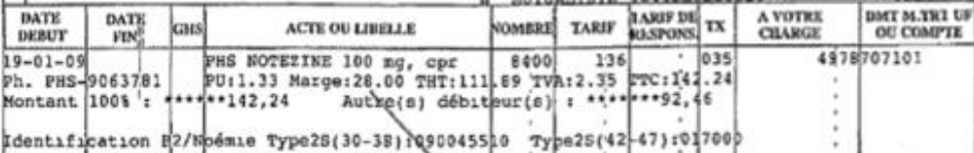

Montant de l’acte= 28 + 84 X 1.36 = 142.24€

2^{è} cas :

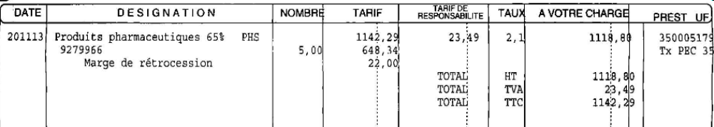

Montant de l’acte PHS : [ (5 X 648.34 euros) + 22 euros] X 35 % = 1142. 29 euros
- Si le taux de l’acte n’est pas de 35% et/ou que la part RC demandée diffère de la part RC calculée : REJET « PART RC DEMANDEE DIFFERENT CALCULEE)
3è cas :
- Lorsque la facture contient de la TVA, cette dernière doit être intégrée au montant de l’acte.
Le montant de l’acte à saisir doit être calculé de la manière suivante :
- Montant de l’acte = Montant de la marge indiquée sur la facture + (Quantité d’Acte X Tarif de l’acte) + montant de la TVA
- Le coefficient doit être saisi à 1
- Si aucune mention concernant la marge n’est notée sur la facture il convient de saisir les actes au taux indiqué.
- Saisie en cas de « Maternité » ou « Accident du travail »
- avec date d’accouchement : REJET « 100%RO »
- date de l’accident AT : REJET « 100%RO »
- ordonnance bizone(liée en ALD)
- Saisie des actes FTN et FTR(à 100% RO)
- ETAB publique : toujours à 100%RO
- ETAB privé : peuvent faire l’objet d’une facturation à 30%(saisie conforme à la facture)

- Saisie des actes Techniques (30%)
- Lorsque 2 actes techniques sont tarifiés, le 1er est à taux plein, et le 2nd est à 50% de sa valeur.(ATM et ADC)

- Saisie des actes de sagefemme
Tarifs connu :
- 15/09/2012 et le 16/04/2013 (CSF et CG sont à saisir CG,PU=21)
- 17/04/2013 et le 31 août 2013 inclus, (CSF et CG sont à saisir C,PU=21)
- à partir du 01/09/2013 (CSF et CG sont à saisir C,PU=23)
- Si le tarif des actes diffère de ceux cités ci-dessus(en dessous ou en dessus du tarif connu), il convient de faire un retour pour « montant demandé >< du montant calculé ».
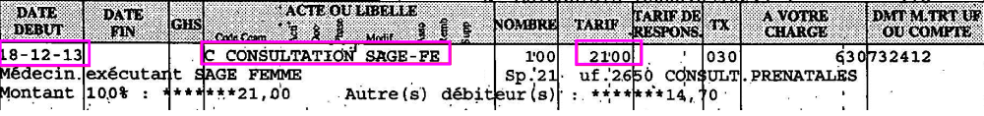

- Saisie des vaccins (VAR, VAC, VAT, VAD, VSS, VHA, VHE, DTR, RGC, DTP, DT Polio, Coqueluche, Rage, Hépatite, Tétanos, VACCIN et VACCINATION)
- Il convient de saisir ces actes sous un code acte unique, PHS.
- seul le vaccin contre la grippe (VAG, Grippe) est pris en charge à 100% par le RO(si c’est facturé à taux différent, REJETER : « Part RC demandée <> Part RC calculée ».
- Saisie des actes C 2 et C3
- Dès lors qu’une facture porte clairement la mention acte C2
- Dans le cas où la facture présente un acte C avec une colonne mentionnant une quantité, un coefficient ou un nombre à 2 ou 3, il convient de saisir l’acte C avec le coefficient adéquat.
- il existe une particularité pour le client APRIL. Les actes C2 doivent être saisis avec un acte C et coefficient 2.
- Régime spéciaux (Lors de la saisie d’une facture, si la part RC ne correspond pas à un régime général, il convient de rechercher sur la facture le régime particulier utilisé et/ou le taux appliqué par le Professionnel de Santé :FORCER LE TAUX appliqué par le PS)
 | Taux RO Régime Alsace Moselle
Honoraires des praticiens | 90
Honoraires des auxiliaires médicaux | 90
Actes en B | 90
Actes en P | 90
Médicaments à vignette blanche | 90
Médicaments à vignette bleue | 80
Médicaments à vignette orange | 15
Pansements, accessoires, petit appareillage | 90
Orthopédie | 90
Grand appareillage | 100
100 Frais de transport | 100
- Taux SNCF 75 % RO et 25 % RC
- Taux MSA et Rame GAMEX 80 % RO et 20 % RC
- Taux CRPCEN (Caisse de Retraite et Prévoyance
Des clercs et employés de Notaires) 80% RO et 20 % RC
- Médecins-radiologues-auxiliaires médicaux 85% RO et 15 % RC
- Actes de biologie 75% RO et 25 % RC
- Prélèvements TB.KMB.AMI 80% RO et 20 % RC
- Prélèvements KB 85% RO et 15 % RC
-Taux FSV (Fond de solidarité vieillesse) 80% RO et 20 % RC
- Si aucun des taux ne correspond : REJET « PART RC DEMANDE DIFFERENT CALCULE »

- Modes de traitement(Le mode de traitement saisi doit être conforme à celui mentionné sur la facture.)
Si le mode de traitement n’est pas renseigné sur la facture, il convient :
- Pour les actes SE1, SE2, SE3 et SE4 de saisir par défaut le MT07.
- Pour l’acte ATU de saisir par défaut le MT10

- Saisie factures soins externes acte PH7
  - Si l’acte PH7 apparaît dans Valerys comme étant « non couvert pour é

- Les actes dentaires soumis à PEC ou non soumis à PEC - sphère ALMERYS
Si des actes dentaires soumis à PEC sont facturés : REJET « IDT =SPR,TO,ORT,ICO,IMP,PAM,PAR,PDT,PFC,PFM,TDS»

- Saisie des actes PA(acte PA2/PA3=PA)

- Activité libérale au sein d’un centre hospitalier :
  - Ce type de facture est à saisir en facture tiers et non en facture soins externes « CENTRE HOSPITALIER, REGIE DES RECETTES » n’est pas à prendre en compte, c’est le numéro du PS figurant en haut à gauche de la facture sous lequel il faudra saisir. Une indication supplémentaire pourra vous aiguiller : « DANS LE CADRE DE L’ACTIVITE LIBERALE ».
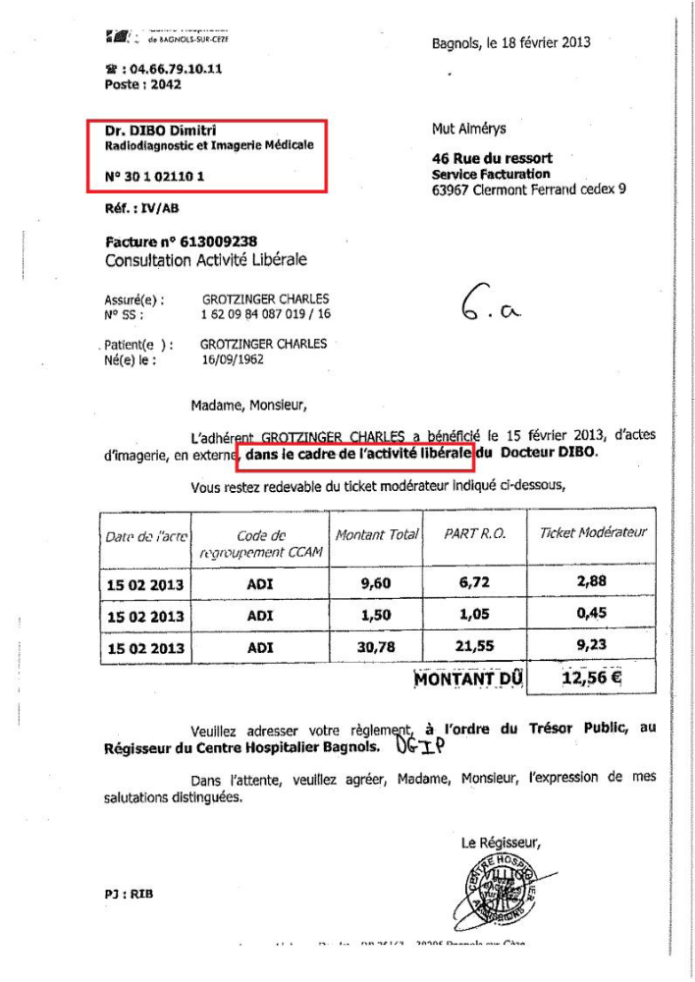

    - lorsque vous rencontrez ces factures dans le cadre des traitements SE
- Tableau Hors Parcours de Soins(S)
- Récapitulatif des arrêts de saisies
Lors de l’interruption de la saisie d’une facture, il convient de renseigner systématiquement les informations suivantes :
- N PS
- NNI
- N°FACTURE
- Date de soins

    - Si les éléments présents sur la facture permettent la saisie jusqu’à l’écran de détail des actes (étape 5 de la saisie), il faut alors impérativement continuer la saisie, et l’interrompre pour le motif approprié.
- Document Totalement Illisible
- Manque PS
- Complément de facture
- Facture Assuré
- Destinataire Incertain
- PS Inconnu
- Bénéficiaire Indéterminable
- Bénéficiaire Inconnu
- 100% RO
- Manque Détail(s)(préciser les détails manquants)
- Facture Déjà Saisie
- Sélectionner le motif Facture
- Acte en Doublon
- Montant total demandé différent du montant total calculé
- Part RC demandée différent de la part RC Calculée
- Bénéficiaire Non Couvert par la garantie
- Facture de + de 2 ans :(public+4ANS/privé+ de 2ans)
- Incohérence Document-tâche

